**[ 1. 네이버 영화 평점 크롤러 사용 방법 ]**

1. 아래와 같이 네이버에서 영화 를 검색창에 넣고 조회합니다.

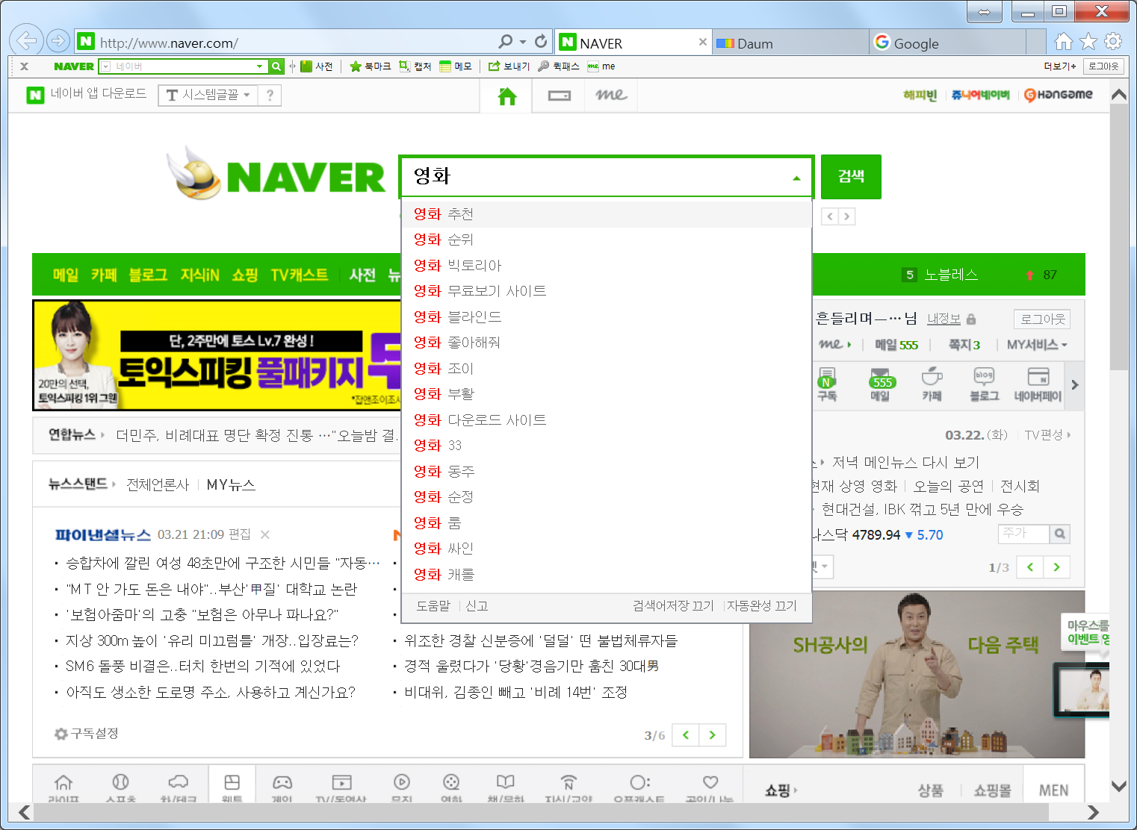

2. 아래와 같이 여러 영화가 나오는 데 리뷰를 받고 싶은 영화를 누릅니다.

여기서는 런던 해즈 폴른 을 눌렀습니다.

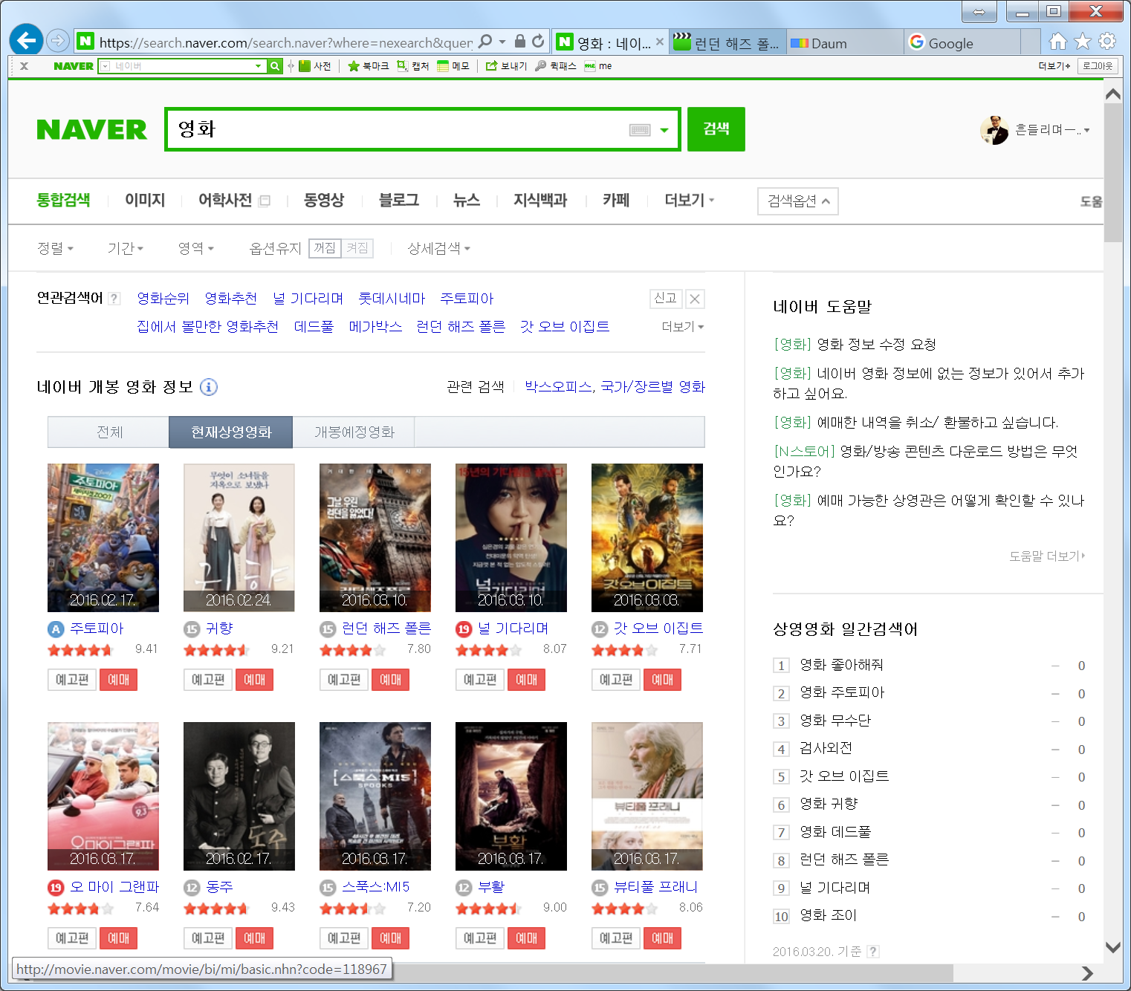

3. 아래와 같이 특정 영화를 누른 후 아래 부분의 평점/리뷰 탭을 누릅니다.

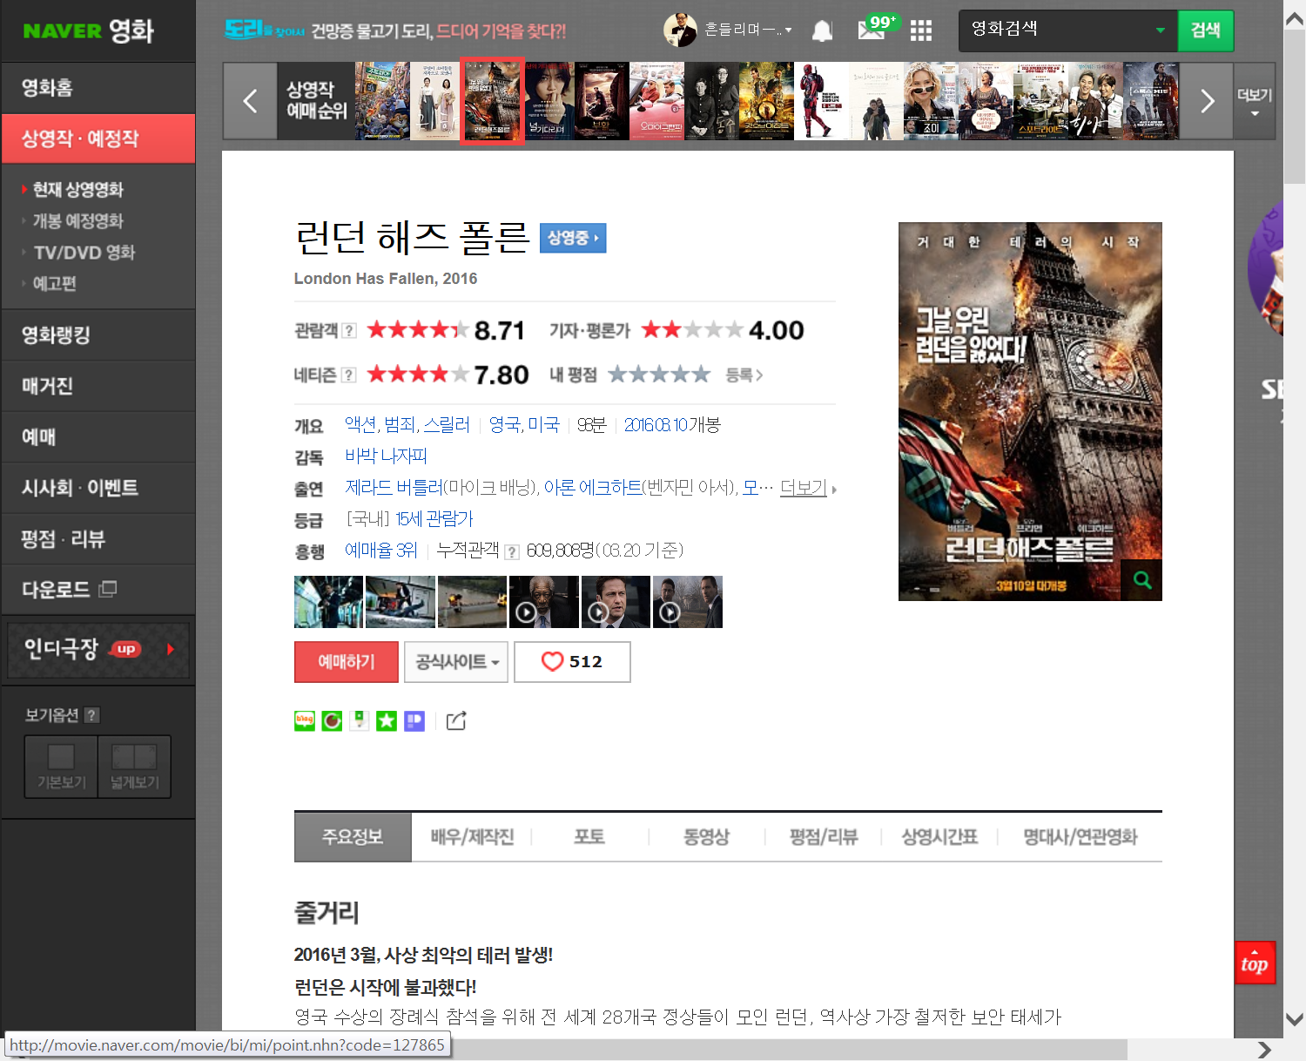

4. 평점/리뷰 탭을 누른 후 맨 위 주소창의 주소를 CTRL + C 로 복사를 합니다.

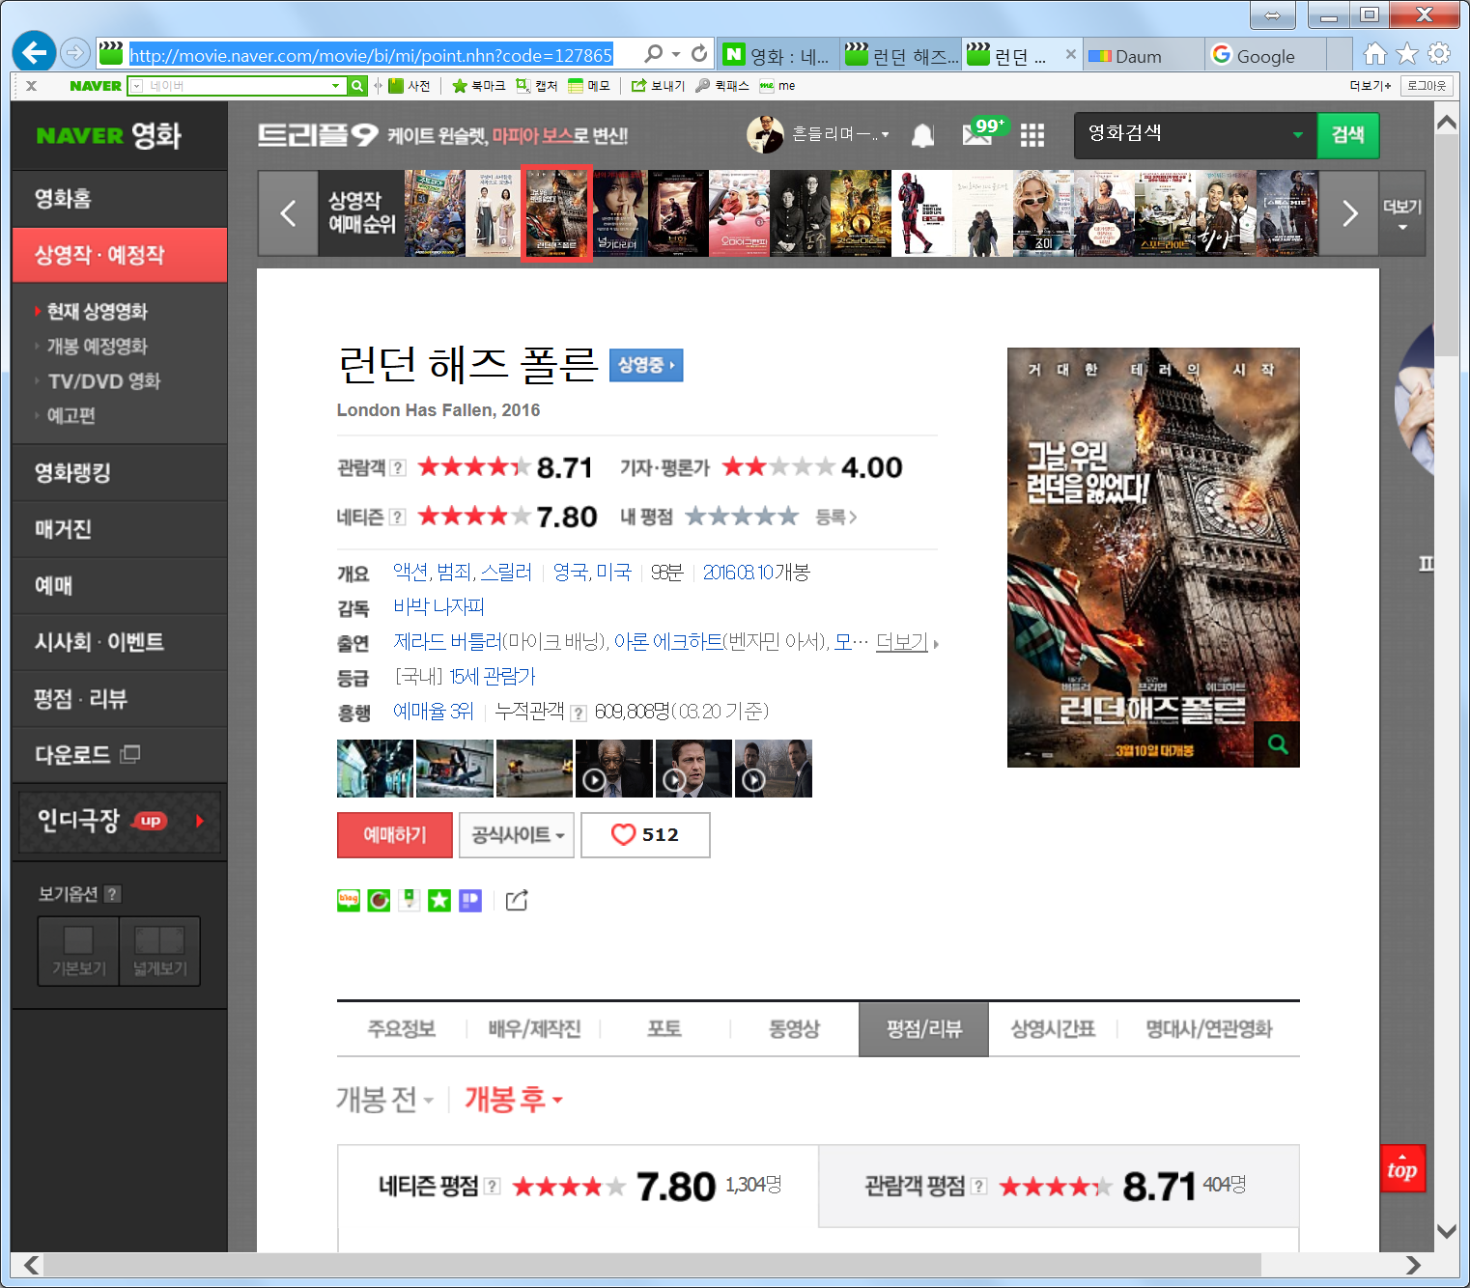

이 주소를

CTRL+C 로 복사하세요

5. 파이썬을 실행하여 네이버_무비_리뷰.py 를 불러 온 후 전체 코드를 선택한 후 F5 번을 눌러 실행합니다. 그러면 아래와 같이 URL 을 입력하라고 하는 창이 나오는데 이 때 앞의 4 번에서 복사했던 URL 을 붙여 넣기를 해 주세요.

input save path 는 리뷰를 저장할 경로와 이름을 원하는대로 지정하시면 됩니다.

게시물의 검색 개수는 크롤링 하길 원하는 리뷰 개수를 적어 주세요.

실행이 완료되면 실제 파일을 열어 보시면 지정하신 경로에 예쁘게 잘 저장되어 있을거예요.

참고로 크롤링한 파일은 UTF-8 로 저장되도록 설정되어 있으며 윈도를 사용하시는 분들께서는

이 파일을 R 등으로 분석할 때 파일이 깨지면 ANSI 로 변경해서 작업하셔야 합니다.

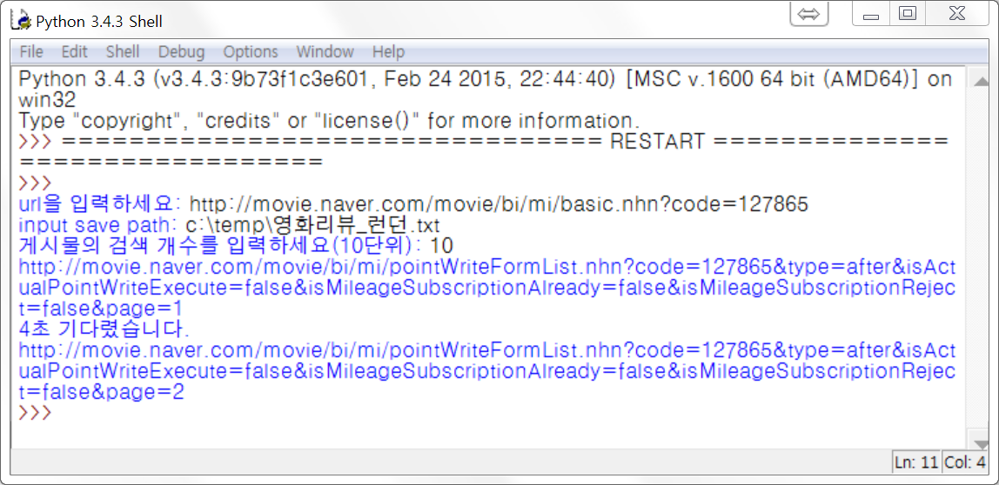

**[ 2. 네이버 쇼핑 리뷰 크롤러 사용 방법 ]**

1. 네이버에서 크롤링 하고 싶은 상품을 조회한 후 리뷰로 갑니다.

이 예에서는 외장하드 로 검색을 했습니다.

아래와 같은 화면이 나오면 그 중 하나를 눌러 봅니다.

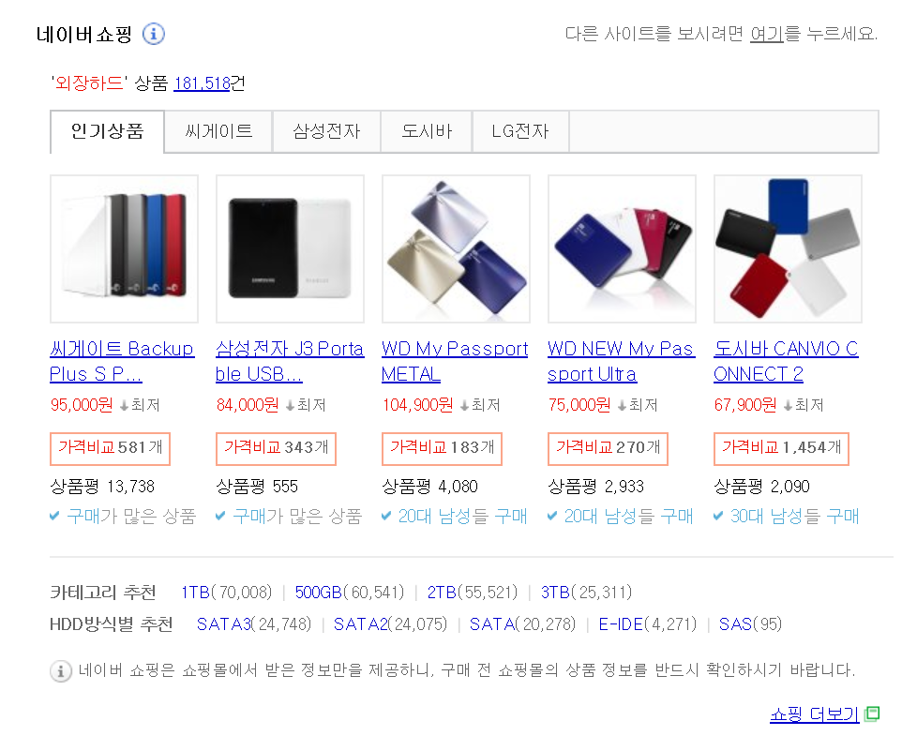

이 예에서는 상품평이 13,783 개가 있는 첫 번째 외장하드를 눌러서 테스트하겠습니다.

2. 아래와 같이 사용자 리뷰를 선택 한 후 위의 주소를 CTRL+C 로 복사합니다.

이때 주의 사항은 반드시 사용자 리뷰를 먼저 누르고 주소를 복사해야 한다는 것입니다.

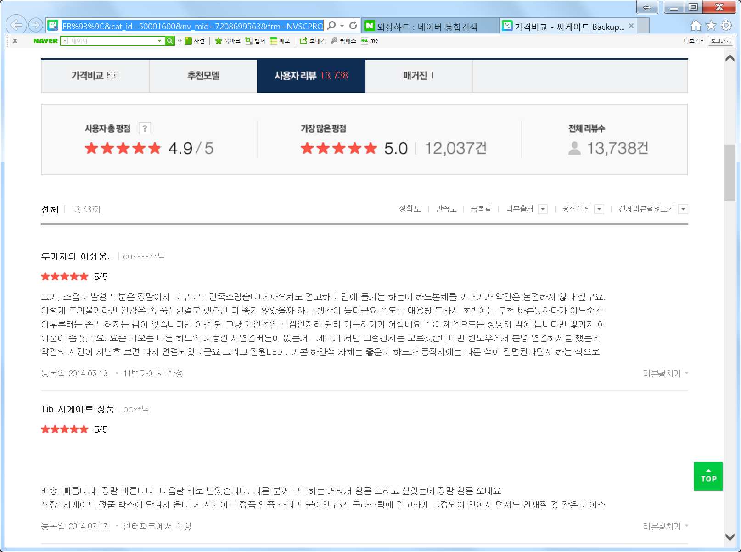

위와 같이 리뷰가 있는 URL 주소를 복사한 후 아래와 같이 파이썬을 실행하여 네이버_쇼핑_리뷰.py 를 불러오기 합니다. 그리고 전체 선택 후 F5번을 눌러 실행 한 후 아래와 같이 값들을 입력합니다. 사용방법 아시겠죠?

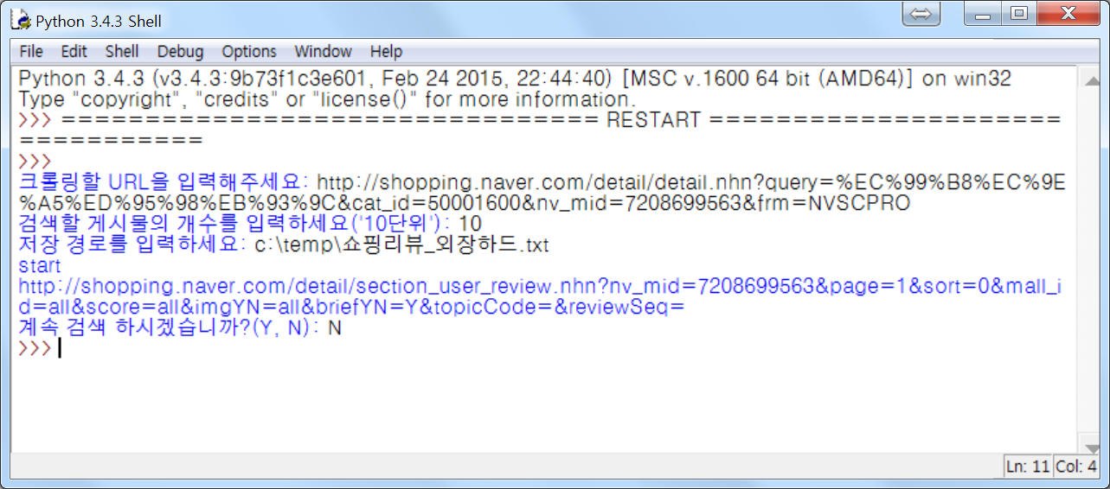

**[ 3. 네이버 뉴스 크롤러 사용 방법 ]**

파이썬을 실행한 후 제가 공유해 드린 네이버_뉴스.py 를 불러옵니다.

그 후 전체 선택을 하고 F5번을 누르면 아래와 같이 나옵니다.

검색할 문자열은 검색할 뉴스 기사이고 게시물의 수는 10개 단위로 1000 개 까지 가능합니다.

그리고 저장 경로는 적당한 곳으로 지정하세요.

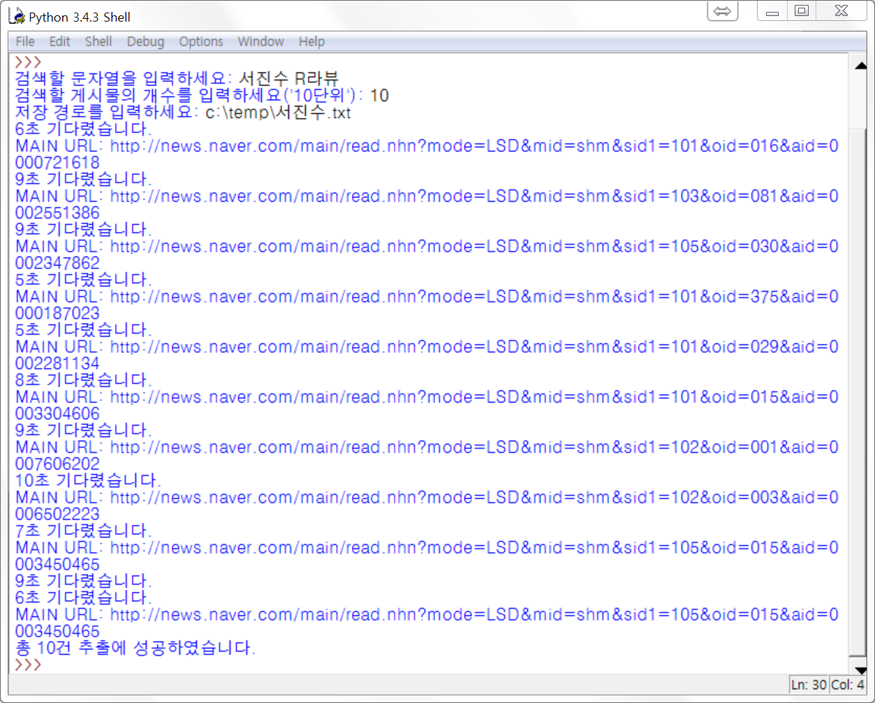

이상으로 3가지 크롤러 소스 코드를 사용하는 방법을 알려 드렸습니다.

당연한 말이지만 이 코드들을 분석해서 더 발전하셔야 합니다~~~

감사드립니다.

서진수 드림.